表1.2015年第1季專利商標申請情形
專利 |  |  | 第1季
專利 |  |  | 2015 | 2014 | 成長率%
專利 | 專利  三種 | 總計 | 17,221 | 19,543 | -11.88
專利 | 專利  三種 | 本國人 | 9,595 | 10,982 | -12.63
專利 | 專利  三種 | 外國人 | 7,626 | 8,561 | -10.92
專利 | 發明 | 總計 | 10,525 | 12,007 | -12.34
專利 | 發明 | 本國人 | 3,967 | 4,520 | -12.23
專利 | 發明 | 外國人 | 6,558 | 7,487 | -12.41
專利 | 新型 | 總計 | 4,897 | 5,569 | -12.07
專利 | 新型 | 本國人 | 4,595 | 5,283 | -13.02
專利 | 新型 | 外國人 | 302 | 286 | 5.59
專利 | 設計 | 總計 | 1,799 | 1,967 | -8.54
專利 | 設計 | 本國人 | 1,033 | 1,179 | -12.38
專利 | 設計 | 外國人 | 766 | 788 | -2.79
商標 | 總計 |  | 17,379 | 17,505 | -0.72
商標 | 本國人 |  | 12,630 | 13,051 | -3.23
商標 | 外國人 |  | 4,749 | 4,454 | 6.62

表2. 發明專利案件處理情形統計表
 | 申請量 | 申請實  體審查 | 結案量 | 待辦  案件 | 首通發  出件數 | 平均首通  期間(月) | 平均審結期間(月)
2013年 | 49,218 | 43,395 | 67,346 | 128,902 | 64,958 | 28.46(12月) | 38.12(12月)
2014年 | 46,378 | 41,168 | 70,206 | 100,041 | 62,413 | 21.16(12月) | 29.68(12月)
2014年第1季 | 12,007 | 9,707 | 16,417 | 122,192 | 15,486 | 26.87(3月) | 35.75(3月)
第2季 | 10,462 | 9,770 | 17,676 | 114,286 | 15,857 | 24.95 (6月) | 34.18 (6月)
第3季 | 11,444 | 10,214 | 17,861 | 106,639 | 15,680 | 22.22(9月) | 32.13(9月)
第4季 | 12,465 | 11,477 | 18,252 | 100,041 | 15,390 | 21.16(12月) | 29.68(12月)
2015年第1季 | 10,525 | 9,347 | 15,636 | 93,754 | 14,313 | 19.80(3月) | 28.58(3月)
當年累計較  上年同期% | -12.34 | -3.71 | -4.76 | -23.27 | -7.57 | -7.07個月 | -7.17個月
註：發明專利結案量，包含核准、核駁、撤回、駁回、不受理、終止、被改請、被主張國內優先權件數。
表3 2015年第1季本國法人向我國申請發明專利前十大統計表
本季排名 | 本國法人 | 件數 | 成長率% | 2014年研發經費  (億元) | 成長率%
1 | 鴻海精密工業股份有限公司 | 282 | -27.88 | 489 | 4.9
2 | 群邁通訊股份有限公司 | 76 | 130.30 | -- | --
3 | 宏碁股份有限公司 | 65 | -45.38 | 25 | -18.4
4 | 友達光電股份有限公司 | 57 | -45.71 | 92 | 7.3
5 | 旺宏電子股份有限公司 | 55 | 66.67 | 63 | 15.7
6 | 宏達國際電子股份有限公司 | 54 | 14.89 | 130 | 4.0
7 | 緯創資通股份有限公司 | 41 | -52.87 | 134 | 3.1
8 | 台達電子工業股份有限公司 | 38 | 90.00 | 124 | 10.4
9 | 佳世達科技股份有限公司 | 37 | 236.36 | 32 | 10.5
10 | 財團法人工業技術研究院 | 35 | -47.76 | -- | --
10 | 先進光電科技股份有限公司 | 35 | 1066.67 | 1 | 0.0
註：2014年研發經費資料，來自本部統計處103年製造業上市櫃公司研發投資統計調查。由於群邁通訊股份有限公司、財團法人工業技術研究院非製造業上市櫃公司，故無研發經費資料。

表4 本國法人發明專利申請前十大2014年於美國、中國大陸公開件數
2015年  第1季排名 | 本國法人 | 在美國公開件數 |  |  | 在中國大陸公開件數
2015年  第1季排名 | 本國法人 | 2014 | 2013 | 成長率% | 2014 | 2013 | 成長率%
1 | 鴻海精密工業股份有限公司 | 2,388 | 2,809 | -15.0% | 3,188 | 3,107 | 2.6%
3 | 宏碁股份有限公司 | 116 | 128 | -9.4% | 281 | 361 | -22.2%
4 | 友達光電股份有限公司 | 243 | 293 | -17.1% | 561 | 547 | 2.6%
5 | 旺宏電子股份有限公司 | 162 | 111 | 45.9% | 152 | 95 | 60.0%
6 | 宏達國際電子股份有限公司 | 232 | 224 | 3.6% | 211 | 267 | -21.0%
7 | 緯創資通股份有限公司 | 286 | 161 | 77.6% | 498 | 378 | 31.7%
8 | 台達電子工業股份有限公司 | 157 | 149 | 5.4% | 203 | 233 | -12.9%
9 | 佳世達科技股份有限公司 | 5 | 4 | 25.0% | 178 | 168 | 6.0%
10 | 先進光電科技股份有限公司 | 9 | 0 | -- | 1 | 0 | --
10 | 財團法人工業技術研究院 | 515 | 492 | 4.7% | 495 | 492 | 0.6%

表5 2015年第1季外國法人向我國申請發明專利前十大統計表
本季排名 | 外國法人 | 件數 | 成長率%
1 | 英特爾股份有限公司 | 173 | 58.72
2 | 東芝股份有限公司 | 158 | 68.09
3 | 東京威力科創股份有限公司 | 120 | 18.81
4 | 富士軟片股份有限公司 | 112 | -3.45
5 | 應用材料股份有限公司 | 90 | -47.37
6 | 半導體能源研究所股份有限公司 | 74 | 29.82
7 | 日東電工股份有限公司 | 71 | -55.35
7 | 松下知識產權經營股份有限公司 | 71 | --
7 | 精工愛普生股份有限公司 | 71 | 102.86
10 | 英特爾智財公司 | 61 | 165.22

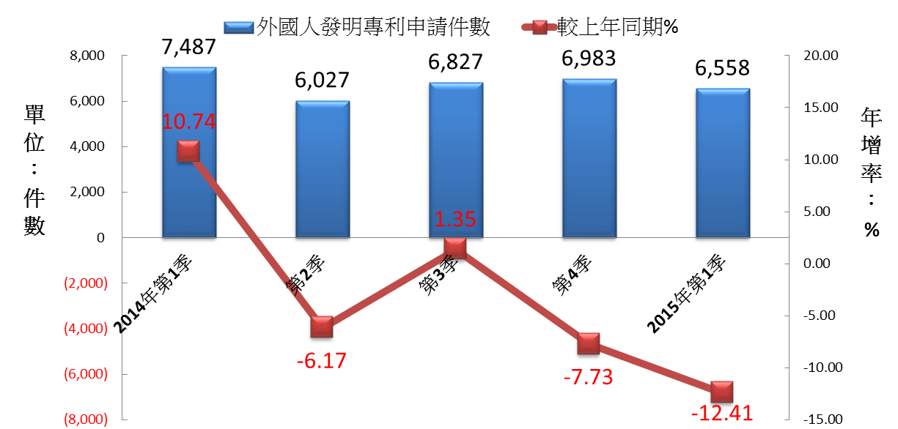
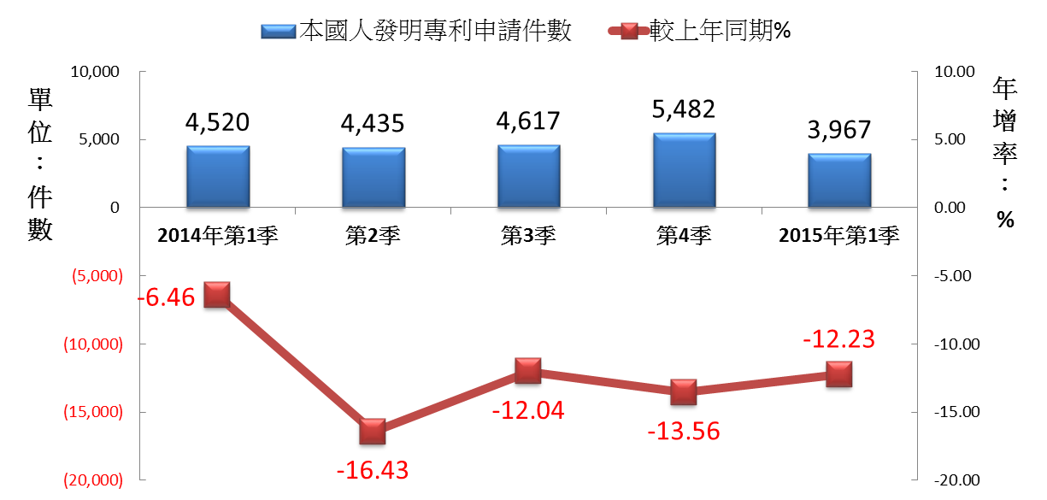

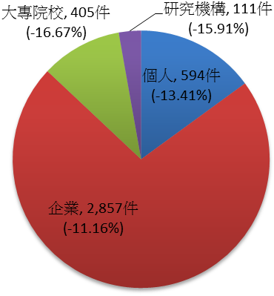
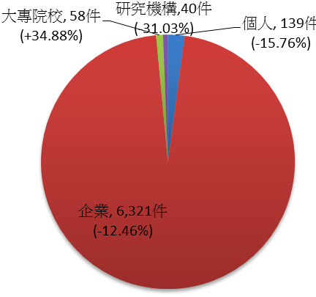
本國人 外國人

圖1 本、外國人於我國申請發明專利狀況
本國人
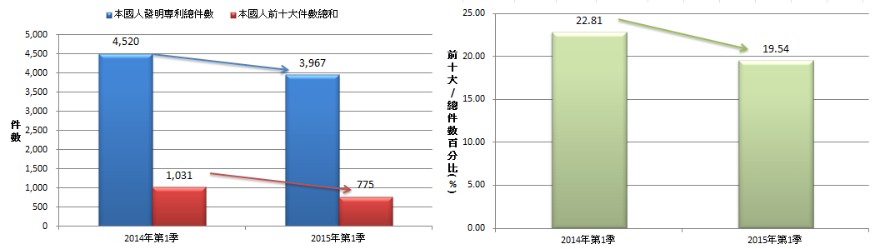
外國人
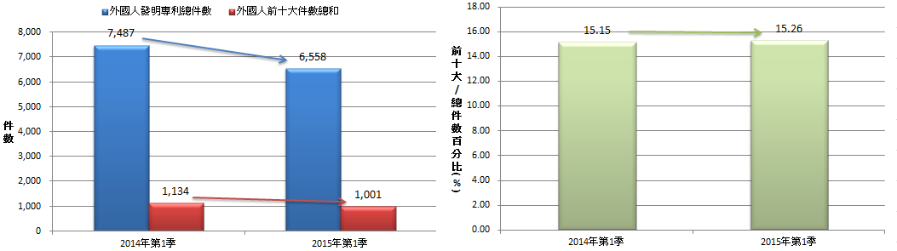
圖2 本、外國法人前十大2015年第1季發明專利申請數量及占比

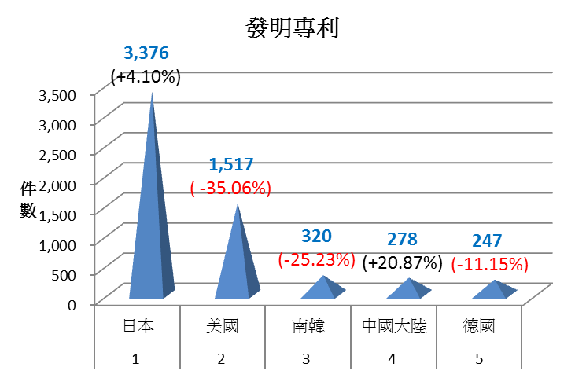
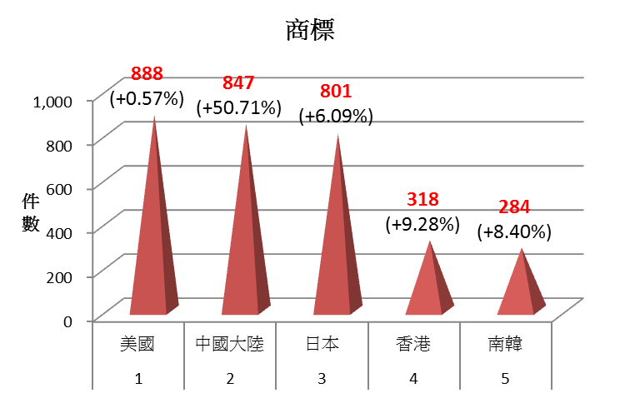

圖3 2015年第1季外國向我國申請發明專利、商標前五名國家

